Муниципальное дошкольное образовательное автономное учреждение
«Детский сад № 221 «Сказка» комбинированного вида г. Орск»

Конспект
организованной образовательной деятельности
по формированию элементарных математических представлений
в подготовительной группе
КН №12 «Почемучки»
«Путешествие в зоопарк»

Воспитатель: Швырева Н.П.
Высшая кв. категория
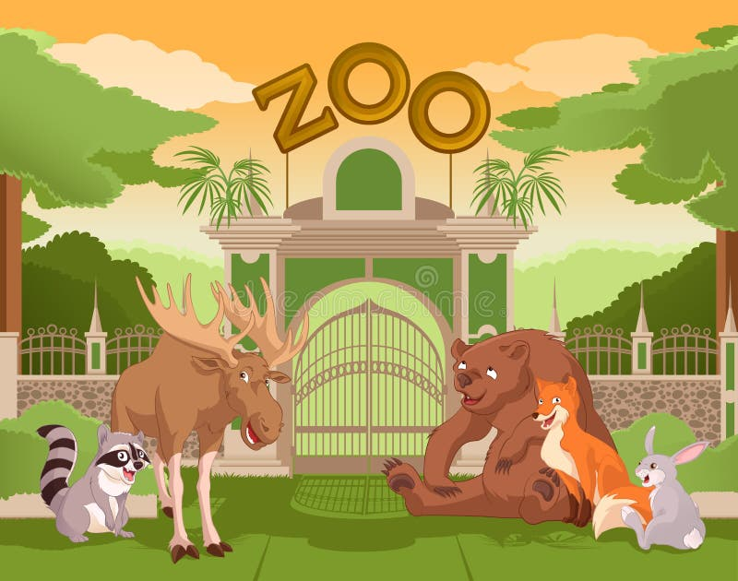

Орск, 2024
Конспект организованной образовательной деятельности
по формированию элементарных математических представлений
в подготовительной группе КН №12 «Почемучки»

Воспитатель: Швырева Н.П.
Высшая кв. категория
- Организационно методическая информация
Тема образовательной деятельности: «Путешествие в зоопарк»
Реализация содержания программы в образовательных областях: «Познавательное развитие», «Социально-коммуникативное», «Речевое развитие», «Физическое развитие».
Доминирующая область: «Познавательное развитие»
Виды детской деятельности: игровая, познавательная, коммуникативная, двигательная.
Общепедагогические методы и приемы:
Игровая мотивационная ситуация
Ситуативный разговор
Рассказ, пояснение, объяснение, рассуждение
Практический показ способов действия
Занимательная ситуация
Самоанализ собственной деятельности
Цель (взрослая): Формирование у детей элементарных математических представлений, представления о числе 9: его образовании, составе числа, записи.
Цель (детская): Посетить зоопарк и выполнить все задания.
Основные задачи:
Образовательные задачи: | Планируемые результаты:
Познакомить с числом и цифрой 9, научить соотносить количество предметов с цифрой.  Совершенствовать умение называть числа в прямом и обратном порядке от любого числа.  Закреплять умение ориентироваться на листе бумаги, определять и называть его стороны и углы. | Дети знают цифру 9, умеют её соотносить с количеством предметов.  Умеют считать в прямом и обратном порядке от любого числа.  Умеют ориентироваться на листе бумаги, определяют и называют его стороны и углы.
Развивающие задачи: | Планируемые результаты:
Развивать зрительный, двигательно-кинестический и слуховой анализатор.  Расширять двигательные навыки.  Развивать умения ставить цель, разрабатывать план действий.  Развивать познавательный интерес, логическое мышление, внимание, память.  Развивать мыслительные операции: анализ, синтез, сравнение, обобщение, систематизация, классификация. | Развит зрительный, двигательно-кинестический и слуховой анализатор.  Владеют двигательными навыками.  Умеют ставить цель, разрабатывать план действий.  Развит познавательный интерес, логическое мышление, внимание, память.  Развиты мыслительные операции: анализ, синтез, сравнение, обобщение, систематизация, классификация.
Воспитательные задачи: | Планируемые результаты:
Воспитывать активность, самостоятельность, инициативность, ответственность.  Воспитывать положительные нравственные качества: доброту, отзывчивость, желание помочь. | Дети активны, самостоятельны, инициативны, ответственны.  Сформированы нравственные качества: доброту, отзывчивость, желание помочь.

Организация среды для проведения занятия (образовательной деятельности): мяч, доска, карточки с изображением животных (волк, медведь, лось, еж, страус, рысь, зебра, лев, кролик, обезьяна, кошка, собака), карточки с цифрами от 1 до 9, 4 стула, 4 карточки с изображениями кругов разной величины, фильм про страуса, аудиозаписи голосов животных, песни «Зоопарк», спокойной музыки. Оформление группы под зоопарк.
Раздаточный материал: круги разного цвета (по 10 шт. на каждого ребенка), листы бумаги, круги разной величины (по величине соответствуют кругам на карточках из демонстрационного материала), конверты с Колумбовым яйцом.

Ход образовательной деятельности
- Введение в тему, мотивация (создание игровой проблемной ситуации)
слайд | содержание | примечание
1. | Воспитатель: Собрались все дети в круг,  Я – твой друг и ты – мой друг.  Вместе за руки возьмемся  И друг другу улыбнемся!  Будем мяч передавать,  Числа по порядку называть  Дидактическая игра «Считай дальше» | Дети стоят в кругу и называют числа по порядку от 1 до 10, передавая мяч друг другу. Последний возвращает мяч воспитателю. Игра повторяется 3 раза со сменой числа и направления счета.
2. | Воспитатель: Ребята, вы слышите? Что это за звуки?  Дети: это голоса животных.  Воспитатель: Как вы думаете, где можно услышать голоса животных?  Ответы детей  Воспитатель: А давайте мы сегодня с вами отправимся в зоопарк? | Включаются звуки животных зоопарка.  Дети «отправляются» в зоопарк, при этом выполняя соответствующие движения (повторяют за воспитателем):
Физминутка «Зоопарк»
3. | Я сегодня еду с папой, еду, еду в зоопарк  дети передвигаются по группе, имитируя управление рулем  Там давно уже я не был, я сегодня очень рад!  разводят руки в стороны  А над нами солнце светит,  поднимают руки вверх  Дарит щедро всем лучи  машут кистями рук  Здесь гуляют наши гости  поворачиваются к гостям, указывают на них руками  И, конечно, москвичи  поворачиваются друг к другу, показывают на себя  Вот стоят, пугаясь, зебры  выполняют наклоны в стороны  И рычит из клетки лев,  выполняют наклоны вперед  Зебры повернули шеи,  выполняют повороты головы  Лев отрыл огромный зев  разводят руки: одну вверх, другую вниз, имитируя большой открытый рот
- Основная часть. Актуализация знаний, затруднение в игровой ситуации.
4. | Воспитатель: Вот, ребята, мы и добрались до зоопарка, но чтобы попасть на его территорию, необходимо пройти через турникет.  Воспитатель: Ребята, посмотрите внимательно и запомните величину кругов на турникете и найдите на столе «жетоны» (круги) соответствующего размера.  Воспитатель: Вот мы и оказались на территории зоопарка. Давайте вспомним с вами, как необходимо вести себя в зоопарке. Не кормите, не дразните, не пугайте животных. Не бросайте ничего в животных. Не заходите за ограждения. Соблюдайте чистоту и тишину!  Ребята, посмотрите, сколько здесь разнообразных животных! Назовите, кого вы видите в зоопарке.  Ответы детей. | На 4 стульях разложены карточки с изображением кругов разной величины  Дети проходят через турникеты, совместив «жетоны» с кругами на карточках
5. | Воспитатель: Сейчас я вам загадаю загадки, а вы внимательно посмотрите на животных и угадайте, о ком идет речь:  Меньше тигра, больше кошки,  Над ушами – кисти-рожки.  С виду кроток, но не верь:  Страшен в гневе этот зверь.  (Рысь)  Лесом катится клубок,  У него колючий бок.  Он охотится ночами  За жуками и мышами.  (Ёж)  На овчарку он похож.  Что ни зуб – то острый нож!  Он бежит, оскалив пасть,  На овцу готов напасть.  (Волк)  Воспитатель: Молодцы, ребята, всех животных отгадали! | Дети присаживаются на «полянке»
6. | Игровое упражнение «Зоопарк»  Воспитатель: Ребята, каких животных называют «дикими»?  Каких животных называют «домашними?»  Давайте поселим в наш зоопарк диких животных.  Воспитатель: Сколько всего животных в нашем зоопарке?  Какой цифрой можно обозначить число девять?  Найдите в цифровом ряду цифру девять. На что она похожа?  На какую цифру похожа цифра девять?  Чем отличаются цифры девять и шесть?  Воспитатель читает стихотворение С. Маршака «Веселый счет»  Цифра девять, иль девятка,  Цирковая акробатка,  Если на голову встанет,  Цифрой шесть девятка станет.  Воспитатель: Ребята, сколько каких животных в нашем зоопарке? Какое число вы составили? Как вы составили число 9? | В игровом уголке расположены карточки с изображением животных (волк, медведь, лось, еж, страус, рысь, зебра, лев, кролик, обезьяна, кошка, собака).  Дети отбирают карточки с изображением диких животных и крепят их на доску.  Дети находят цифру 6 и ставят карточку рядом с цифрой девять
7. | Воспитатель: Ребята, давайте с вами составим план зоопарка. Отсчитайте, пожалуйста, столько кругов разного цвета, сколько животных в зоопарке и нарисуем круги на листе бумаги в ряд.  После выполнения задания уточняю:  Воспитатель: Сколько всего кругов вы взяли?  Сколько кругов какого цвета?  Как вы составили число девять?  Ребята, а теперь давайте нарисуем круги на территории зоопарка (на листе бумаги):  – красный круг в центре листа;  – зеленый круг в левом верхнем углу;  – желтый круг в правом верхнем углу;  – синий круг в нижнем правом углу;  – голубой в левом нижнем углу;  – два круга вверху листа;  – два круга внизу листа.  Дети рассказывают, где будет жить то или иное животное.  Воспитатель: Какие вы молодцы, ребята, расселили всех животных, а хотите поиграть? | Педагог предлагает детям пройти за столы  Игровое упражнение «План зоопарка»
Физминутка «Подвижная игра «Мартышки»
8. | Мы – веселые мартышки,  Мы играем громко слишком.  Все ногами топаем,  Все руками хлопаем,  Надуваем щечки,  Скачем на носочках.  Дружно прыгнем к потолку,  Пальчик поднесем ко рту (тс-с-с)  И друг другу даже  Язычки покажем!  Шире рот откроем,  Гримасы все состроим.  Как скажу я слово три,  Все с гримасами замри.  Раз, два, три! | Подвижная игра «Мартышки»  (дети повторяют все то, о чем говорится в стихотворении)  Игра повторяется 2-3 раза
- Основная часть:
9. | Воспитатель: Ребята, пока мы с вами изображали мартышек, страус из зоопарка сделал нам подарок. Мы обязательно, посмотрим, что в нем, но прежде скажите мне, пожалуйста, кто такой страус? (птица) А хотите немного узнать о нем?  Воспитатель: вот такая интересная птица – страус! Давайте посмотрим, что же он нам подарил? (открывает коробку) Ребята, он подарил нам свои большие страусиные яйца. Но они необычные, они могут во что-то превращаться. Давайте посмотрим, во что их можно превратить… | Дидактическая игра «Колумбово яйцо»  Показ фильма о страусе  Педагог показывает на доске большое Колумбово яйцо, дети считают его части, затем им предлагается составить у себя на столе из частей яйца картинку по образцу, перед этим выполняется пальчиковая гимнастика:
Пальчиковая гимнастика «Зоопарк»
10. | Мы шагаем в зоопарк,  Побывать там каждый рад.  (Стучат кулаками один о другой.)  Антилопы, зебры, крокодилы,  Попугаи и гориллы.  Там жирафы и слоны,  Обезьяны, тигры, львы. | Загибают поочерёдно пальцы сначала на левой, потом на правой руке.
11. | А сейчас нам пора возвращаться в наш детский сад.  Вот и вечер наступает,  Зоопарк наш засыпает,  Засыпает до утра,  Нам уже домой пора. | Дети «возвращаются» в группу под спокойную музыку
- Заключительная часть. Рефлексия
12. | Воспитатель:  Ребята, чем мы занимались на сегодняшнем занятии? Что вам запомнилось больше всего? Со всеми ли заданиями вы могли быстро справиться? А почему вы справились?  Ответы детей.  Воспитатель: Да, друзья, мы справились потому, что вы хорошо умеете работать с головоломками, умеете считать. А самое главное, умеете договариваться и совместно работать. Научились слышать и понимать друг друга. И потому, что вы дружные ребята. И сегодня у вас все получилось. | Воспитатель проводит рефлексию. Дети сообщают о выполнении детской цели и объясняют, благодаря чему они выполнили ту цель.

